**Дата:** 26.05.22

**Клас:** 3 – Б

**Предмет:** *ЯДС*

**Вчитель:** Лисенко О. Б.

**Тема: *Чим славиться наш рідний край***

**Мета**: розширити знання учнів про населений пункт, у якому вони проживають; ознайомити з пам’ятками рідного краю; формувати пізнавальний інтерес про рідний край, рідну країну; виховувати любов до рідного краю; учити вільно висловлювати свою думку; розвивати зв’язне мовлення, уважно слухати в умовах онлайн спілкування.

**Хід уроку**

***Користуйтеся презентацією під час опрацювання даної теми уроку або відео уроком за посиланням:***

[**https://www.youtube.com/watch?v=kWckQJ6jg3U**](https://www.youtube.com/watch?v=kWckQJ6jg3U)

**1. Організаційний момент.**

***Приготуйте, будь ласка, все, що потрібно для уроку: підручник, зошит, ручку, олівці.***

***Старанно працюйте. Не забувайте робити хвилинки відпочинку та релаксації під час уроку.***

**2. Актуалізація опорних знань**

**1)Фенологічні спостереження. Вправа «Синоптик».**

***Дайте характеристику сьогоднішньому дню.***

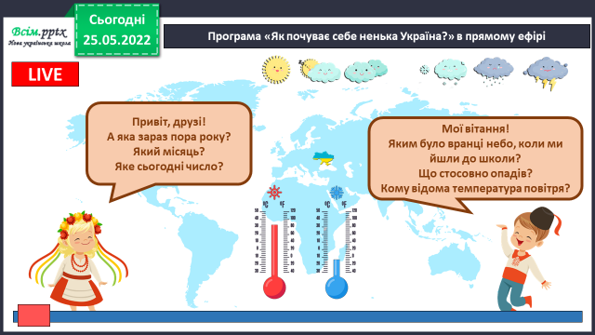

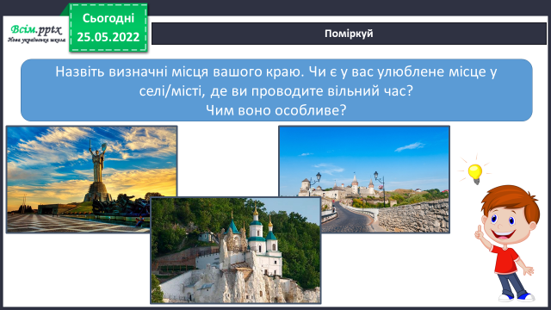

**2) Поміркуй. Розкажи.**

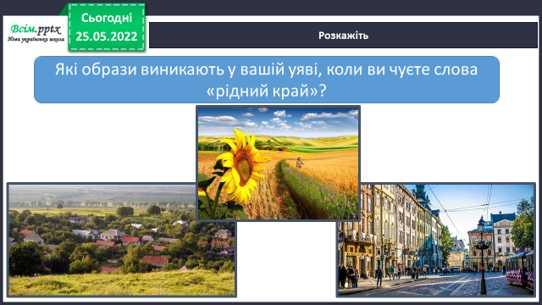

**3. Повідомлення теми уроку.**

- ***Сьогодні на уроці ми поговоримо про те чим славиться наш рідний край.***

**4.Вивчення нового матеріалу.**

**1) Робота з підручником ст. 144.**

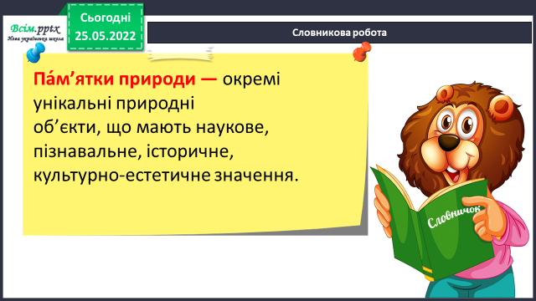***Словникова робота.***

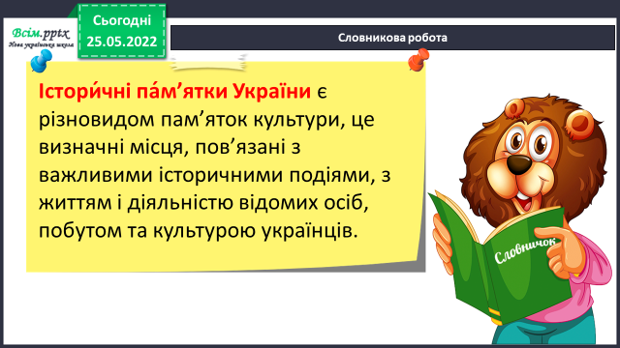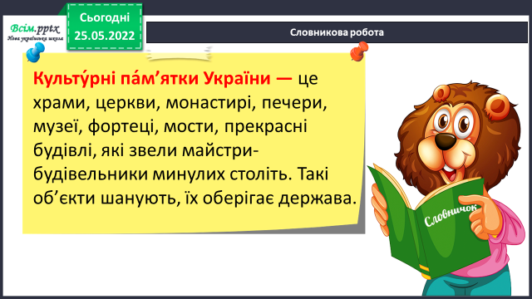

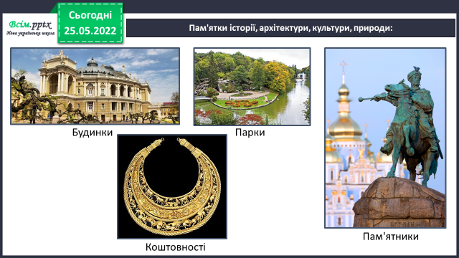***Пам'ятки історії, архітектури, культури, природи:***

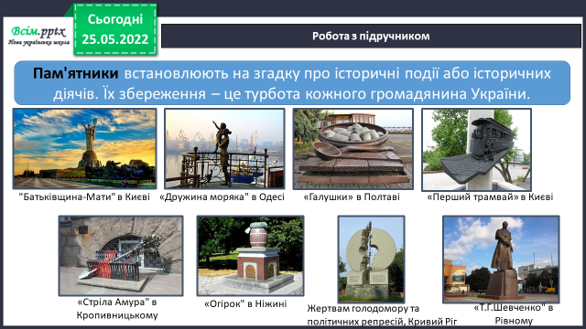

**5. Закріплення вивченого.**

**1) У кожному куточку України є безліч чудових місць, де можна милуватися та захоплюватися незвичайними творіннями природи.**

*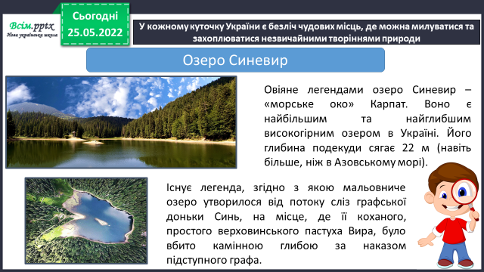***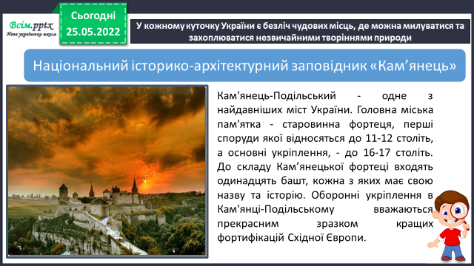**

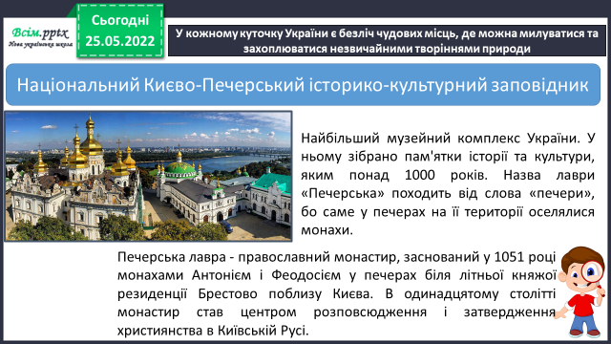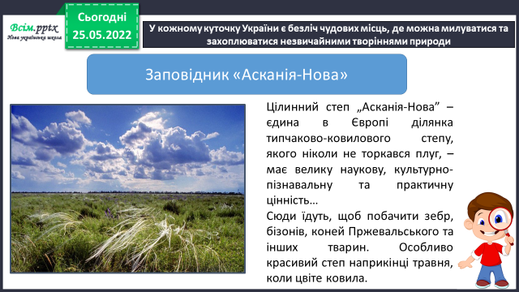

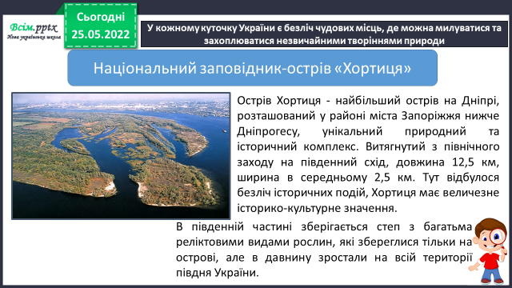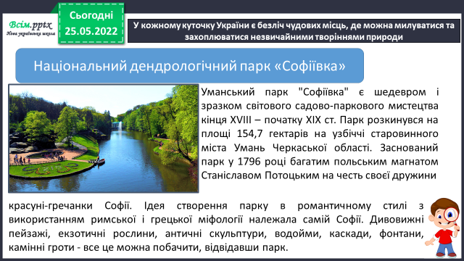

***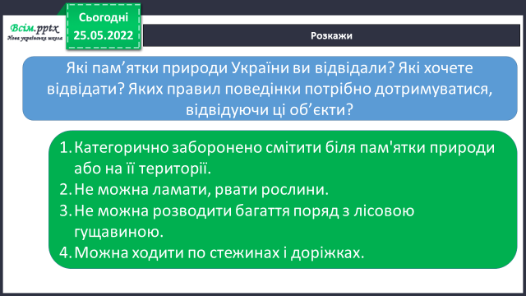*2) Розкажи*.***

**3) Переглянь відео за посиланням:**

[**https://www.youtube.com/watch?v=6d_HBYyAEv0**](https://www.youtube.com/watch?v=6d_HBYyAEv0)

**4) Робота в зошитах ст. 57 - 58.**

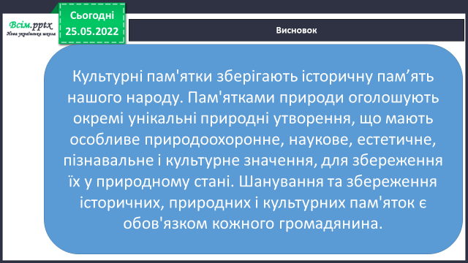**6. Підсумок.**

1) Висновок.

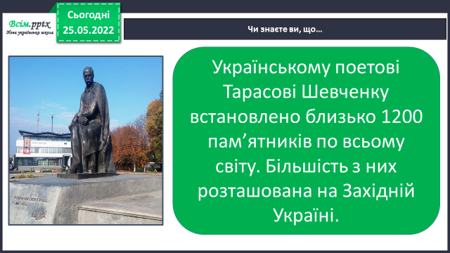

2) Чи знаєте ви, що…

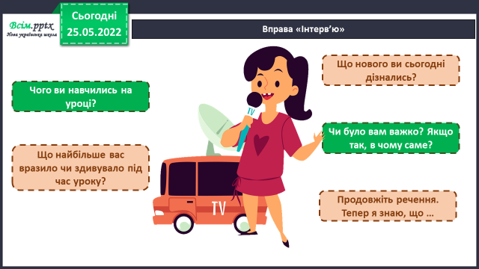

3) Вправа «Інтерв’ю».

**4) Домашнє завдання.**

Повторити тему на ст. 143-149, зошит ст. 57 – 58, повідомлення.

*Яка пам’ятка природи розташована поблизу місця вашого проживання? Дізнайтеся про неї у своїх батьків або з інтернет-ресурсів та розкажіть своїм однокласникам і однокласницям. Підготуйте про неї презентацію або*

*коротке повідомлення.*

***Роботи надсилайте на Human.***